Bewerbungscoaching an der HLUW Yspertal
Im Rahmen des Unterrichtsgegenstandes „Präsentation und Kommunikation“ erhielten die 2. Jahrgänge der Höheren Lehranstalt für Umwelt und Wirtschaft des Zisterzienserstiftes Zwettl mit Sitz in Yspertal hochrangige Unterstützung.

Yspertal – In der letzten Unterrichtswoche vor den Osterferien referierte die bekannte TV-Moderatorin, Autorin und Karrierecoach Elfriede Gerdenits über das Thema „Berufseinstieg“ an der HLUW Yspertal. Organisiert wurde diese berufsbezogene Veranstaltung vom Arbeitsmarktservice Melk in Zusammenarbeit mit den zuständigen Lehrpersonen an der Schule.
Bewerbungsniveau in Österreich sehr schlecht
Laut Frau Elfriede Gerdenits ist das Niveau von Berufsbewerbungen in Österreich sehr niedrig. Gerade deshalb ist es nicht sehr schwierig, mit gut vorbereiteten Bewerbungsunterlagen sich von Mitbewerberinnen und Mitbewerbern abzuheben. In einer kurzweiligen und hochwertigen Diskussion konnten gemeinsam die wesentlichen Punkte einer guten Bewerbung herausgearbeitet und mit vielen Beispielen untermauert werden. Sie appellierte an die Schülerinnen und Schüler der unikaten Ausbildungsstätte, bereits jetzt damit zu beginnen, vielseitig in Betrieben zu arbeiten, um bei Bewerbungen mit Praxiserfahrung zu punkten.
Zusatzqualifikationen und Portfolio
„Wesentliche Vorteile kann man sich durch Zusatzqualifikationen schaffen!“ erklärt Elfriede Gerdenits. Sehr viele Zusatzqualifikationen kann man sich an der Höheren Lehranstalt für Umwelt und Wirtschaft aneignen, zum Beispiel die Ausbildungen zum Qualitätsbeauftragten für Klein- und Mittelbetriebe, zum Gefahrgutbeauftragten, zum Giftbeauftragten und zur sogenannten Sicherheitsvertrauensperson werden an der Schule schon seit Jahren mit Erfolg angeboten.
Fixe Bestandteile in der Ausbildung sind rund zwanzig Fachexkursionen, vier berufsbezogene mehrtägige Projektwochen, etwa zehn achtundzwanzigstündige Unterrichtsprojekte sowie praktische Arbeitstage zum Ende von jedem Semester. Diese Leistungen werden in einem eigens angefertigten persönlichen Portfolio-Heft vermerkt und von der Schule bestätigt. „So eine Form von einem Portfolio habe ich noch nie gesehen und ich bin überzeugt, die Absolventinnen und Absolventen haben mit diesem Portfolio einen guten Start bei einer Bewerbung!“ bestätigt Karrierecoach Elfriede Gerdenits.
Praktische Wirtschaftsausbildung
An diesem Nachmittag wurden die Schülerinnen und Schüler zusätzlich über das richtige Verfassen von Lebensläufen informiert. Zum Abschluss konnte gemeinsam das perfekte Verhalten bei einem Vorstellungsgespräch erarbeitet werden. Beginnend mit der richtigen Begrüßung, über die Kleidung, der Frisur und der Schminke, bis hin zur perfekten Gesprächsführung wurde mit den interessierten Mädchen und Burschen ausgiebig diskutiert.
Ausbildungsplätze noch frei – Anmeldung
Informationen über die Ausbildungsmöglichkeiten an der berufsbildenden höheren Schule in Yspertal erhalten Sie unter der Telefonnummer 07415 7249-10 oder unter www.hlaysper.ac.at. Schulanmeldungen werden jederzeit angenommen und es gibt noch Ausbildungsplätze für das nächste Schuljahr. Besonders auch für Mädchen ist diese umweltanalytische Ausbildung attraktiv.
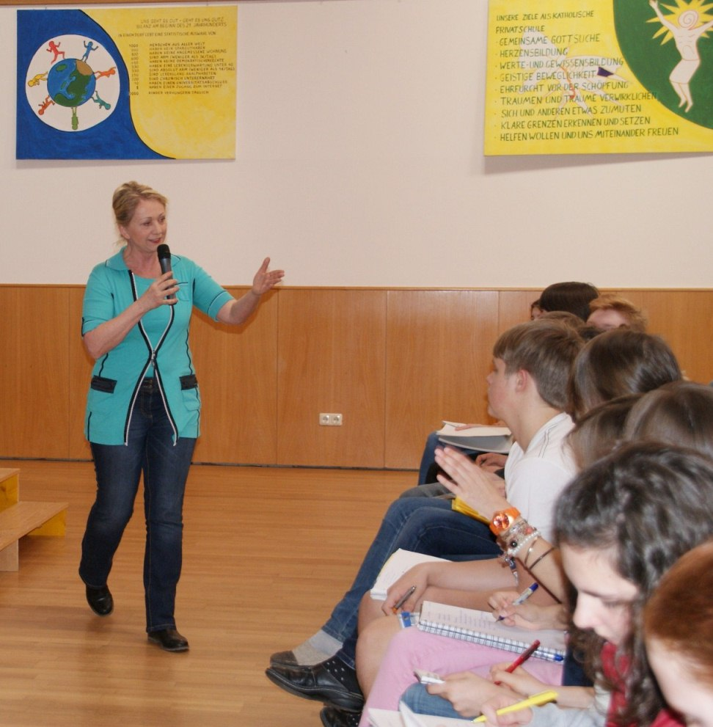
TV Moderatorin und Karrierecoach Elfriede Gerdenits überzeugte am Mittwoch, 20. März 2013 die Schülerinnen und Schüler der HLUW Yspertal von der Notwendigkeit einer perfekt vorbereiteten Bewerbung als Basis für einen guten Job.
Foto: HLUW Yspertal
